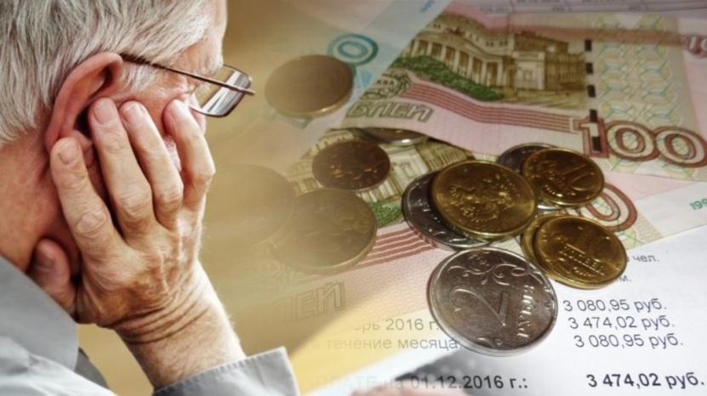

Оформить субсидии по квартплате будет проще
С 1 января 2021 года граждане, имеющие право на льготы или компенсации по квартплате, не обязаны представлять органам соцзащиты документы об отсутствии долгов по коммунальным платежам. Учреждения соцзащиты сами проверят наличие или отсутствие долгов по коммуналке через информационную систему ГИС ЖКХ. При наличии задолженности право на субсидию отменяется, поясняет эксперт кафедры конституционного, административного и уголовного права Среднерусского института управления – филиала РАНХиГС Наталья Малявкина
Льготы на квартплату получают многодетные семьи, инвалиды, ветераны. Субсидия по оплате коммунальных услуг полагается семьям, более 22% доходов которых тратится на платежи по ЖКУ. При этом в Государственной Думе и в Правительстве в последнее время поднимался вопрос о снижении этого порога хотя бы до 15% по России. Так в ряде регионов данный показатель уже снизили. Например, в Москве субсидию получают семьи, которые тратят на «коммуналку» более 10% доходов.
Оформить такие выплаты поясняет эксперт можно через МФЦ, отдел соцзащиты населения или через портал Госуслуг. Для этого нужно предоставить справки всех членов семьи старше 16 лет о доходах или, об их отсутствии, квитанции об оплате ЖКУ, реквизиты банковского счёта, на который будет начисляться материальная помощь.

